# BAYESOVE MREŽE

## Uvoz podataka u GeNiE

Podaci u program GeNiE uveženi su iz datoteke „data_bayes.csv“.

## Diskretizacija numeričkih varijabli

Pretvaramo sve numeričke (kontinuirane) varijable u kategoričke varijable.

* Varijabla “time”

Slika 1. Diskretizacija varijable “time”.

* Varijabla “age”

Slika 2. Diskretizacija varijable "age".

* Varijabla “wtkg”

Slika 3. Diskretizacija varijable “wtkg”

* Varijabla “karnof”

Slika 4.Diskretizacija varijable "karnof"

* Varijabla “preanti”

Slika 5.Diskretizacija varijable "preanti"

* Varijabla “cd40”

Slika 6.Diskretizacija varijable "cd40".

* Varijabla “cd420”

Slika 7.Diskretizacija varijable "cd420".

* Varijabla “cd80”

Slika 8.Diskretizacija varijable "cd80".

* Varijabla “cd820”

Slika 9.Diskretizacija varijable "cd820".

## Kreiranje i treniranje modela

Pošto varijable “time”, “cd420” i “cd40” imaju jake IV, stavit ćemo im direktnu vezu na ciljnu varijablu “cid”.

Slika 10. Postavljanje direktne veze prediktora sa jakim IV na ciljnu varijablu.

Uz postojeće veze nakon treniranja modela stvoreno je 32 novih veza:

1. varijable trt i str2
2. varijable trt I treat
3. varijable treat I str2
4. varijable str2 I time
5. varijable treat I cd420
6. varijable str2 I cd420
7. varijable str2 I preanti
8. varijable cd420 I time
9. varijable oprior I treat
10. varijable oprior I offtrt
11. varijable time I offtrt
12. varijable cd420 I cd820
13. varijable cd40 I cd420
14. varijable cid I offtrt
15. varijable cid I symptom
16. varijable preanti I race
17. varijable preanti I strat
18. varijable race I homo
19. varijable homo I gender
20. varijable drugs I homo
21. varijable cd40 I cd80
22. varijable cd820 I cd80
23. varijable drugs I karnof
24. varijable oprior I strat
25. varijable oprior I z30
26. varijable strat I z30
27. varijable z30 I hemo
28. varijable hemo I homo
29. varijable hemo I gender
30. varijable gender I wtkg
31. varijable hemo I wtkg
32. varijable age I hemo

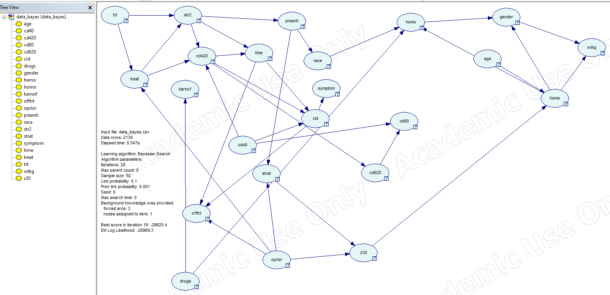

Slika 11. Stvorene su nove veze nakon treniranja modela.

**cd40 - cd420:**

cd40, koji predstavlja broj CD4 stanica na početku studije, izravno utječe na cd420, broj CD4 stanica nakon 20 tjedana. Ovo sugerira da početni broj CD4 stanica može biti prediktivni faktor za njihov broj nakon 20 tjedana liječenja.

**cd420** - **cd820/time**: Promjene u broju CD4 stanica (cd420) su povezane s promjenama u broju CD8 stanica (cd820) i vremenom do neuspjeha (time), što ukazuje na važnost praćenja oba seta imunoloških markera.

**cd420 – cid**, **time – cid**, **cd40 -cid**:

Varijable cd420, cd40 i time direktno su povezane s cid. Ovo upućuje na to da su kako broj početnih CD4 stanica, te broj CD4 stanica nakon 20 tjedana i vrijeme do neuspjeha ili cenzuriranja, značajni za ishod ciljne varijable.

**trt** - **str2/treat**: Varijabla trt (tretman) direktno je povezana s varijablom str2 (antiretrovirusna povijest) i treat (indikator tretmana), što ukazuje da povijest liječenja i trenutni tretman imaju povezan utjecaj.

**treat** - **str2/cd420**: Varijabla treat je povezana s str2 i cd420 (broj CD4 stanica nakon 20 tjedana), sugerirajući da trenutni tretman utječe na povijest liječenja i stanje imunološkog sustava.

**str2** (pacijent ranije bio izložen antiretrovirusnom liječenju.) - **time/cd420/preanti**: Varijabla str2 je povezana s vremenom do neuspjeha (time), brojem CD4 stanica nakon 20 tjedana (cd420) i brojem dana antiretrovirusne terapije prije početka studije (preanti), implicirajući da prethodna izloženost antiretrovirusnom liječenju može utjecati na trajanje do neuspjeha, kao i na imunološki odgovor.

**oprior** - **treat/offtrt:** Prethodna ne-ZDV antiretrovirusna terapija (oprior) povezana je s trenutnim tretmanom i statusom prekida tretmana (offtrt), sugerirajući da ranije tretmane treba uzeti u obzir kada se razmatra trenutni ili budući tretman.

**cid** - **offtrt/symptom**: Ciljna varijabla cid (indikator neuspjeha/cenzuriranja) povezana je s prestankom tretmana (offtrt) i simptomatskim indikatorom (symptom), implicirajući da ti faktori igraju značajnu ulogu u određivanju ishoda pacijenta.

**race - homo/preanti**: Rasa (race) je povezana s homoseksualnom aktivnošću (homo) i prethodnom antiretrovirusnom terapijom (preanti), što može sugerirati postojanje sociodemografskih uzoraka.

Na temelju ove mreže, može se pretpostaviti da su početni i naknadni brojevi CD4 stanica (označeni varijablama cd40 i cd420) i vrijeme (označeno varijablom time) presudni za razumijevanje i predviđanje ishoda (cid). Primjerice, pacijent s višim brojem CD4 stanica na početku studije i nakon 20 tjedana liječenja može imati bolje dugoročne ishode u smislu izbjegavanja "neuspjeha" ili dužeg perioda prije cenzuriranja.

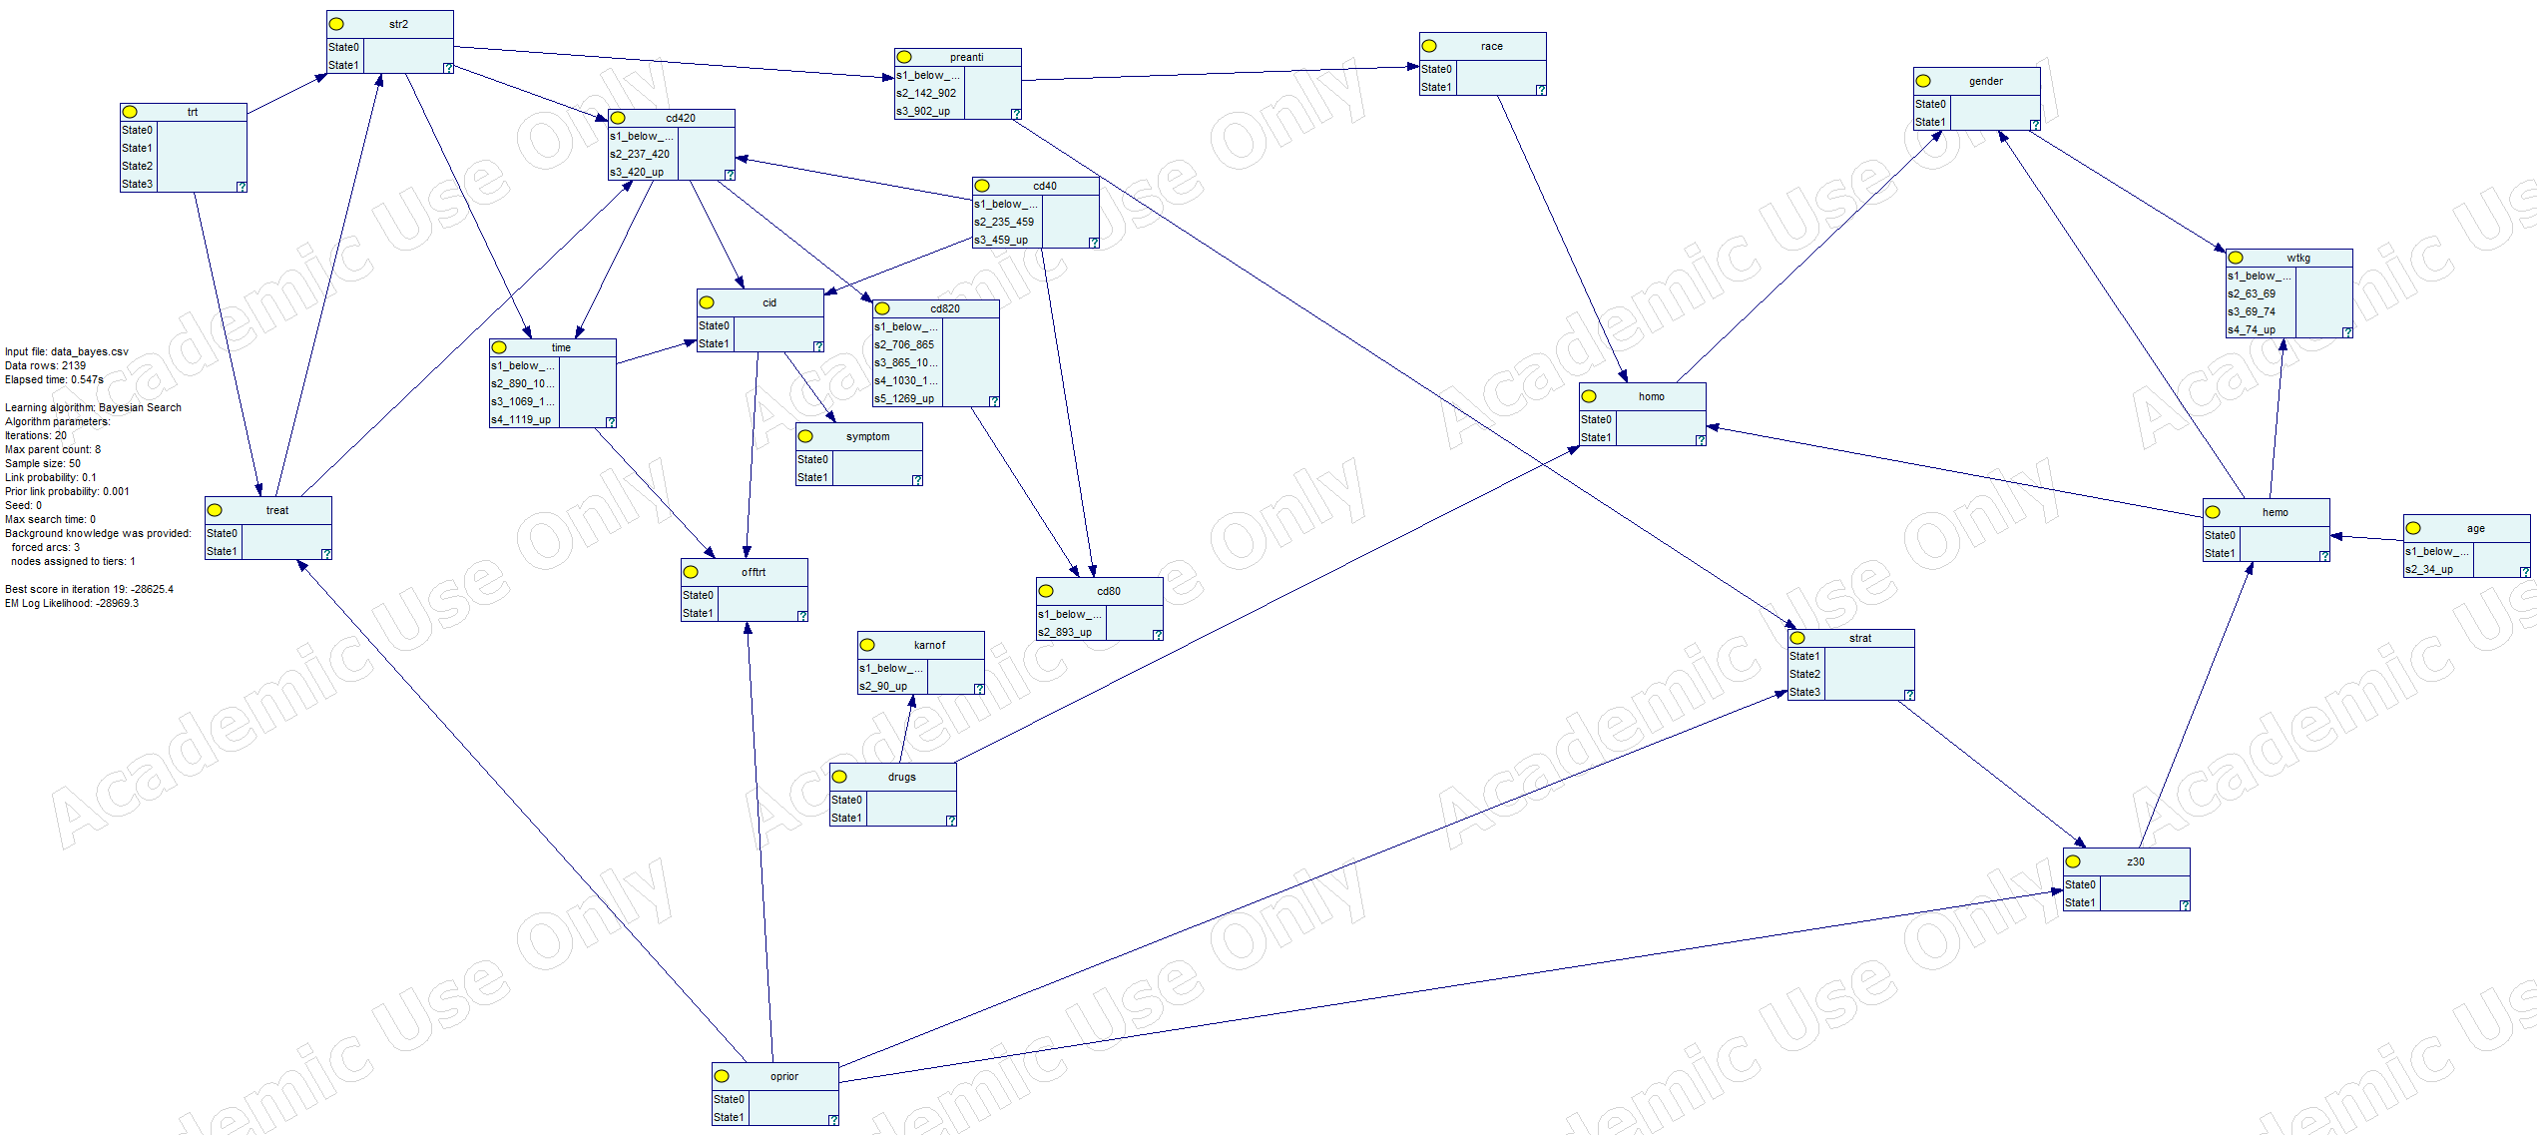

## Prikaz jačina veza/utjecaja

Slika 12. Prikaz jačine utjecaja.

Varijabla **str2** (antiretrovirusna povijest) s varijablom **preanti** (dani antiretrovirusne terapije prije studije):

* Najjača povezanost između ove dvije varijable pokazuje da je povijest prethodnog izlaganja antiretrovirusnom liječenju direktno povezana s brojem dana na koje su pacijenti bili tretirani prije sudjelovanja u studiji.

Varijabla **preanti** i **strat**:

* Snažna povezanost između trajanja prethodne antiretrovirusne terapije (**preanti**) i kategorizacije prema dužini prethodnog liječenja (**strat**) sugerira da kako pacijenti dulje uzimaju terapiju, tako se mijenja i njihova kategorizacija u kontekstu studije.

Varijabla **hemo** (Hemofilija) na varijablu **homo** (Homoseksualna aktivnost) i varijabla **oprior** (Prethodna ne-ZDV antiretrovirusna terapija) na varijablu **z30** (ZDV upotreba u 30 dana prije početka studije):

* Veza između varijable **hemo** (hemofilija) i varijable **homo** (homoseksualna aktivnost) može ukazivati na to da su ljudi s hemofilijom imali aktivane homoseksualne aktivnosti. Što se tiče veze između varijable oprior (prethodna ne-ZDV terapija) i z30 (upotreba ZDV-a u 30 dana prije početka studije), izgleda da ako su ljudi ranije koristili druge lijekove osim ZDV-a, postoji veća šansa da će koristiti ZDV u trenutku kad počinje studija.

Varijabla **cd40** (CD4 broj na početku studije) na varijablu **cd420** (CD4 broj na 20±5 tjedana), varijabla **cid** (Indikator cenzuriranja) na **offtrt** (prestanak tretmana) i varijabla **time** (Vrijeme do neuspjeha ili cenzuriranja) na **offtrt**:

* Ako su prve vrijednosti CD4 visoke, to može značiti da će i kasnije biti visoke. Ako se podaci o pacijentu prestanu pratiti (cid), to može utjecati na to hoće li pacijent nastaviti s liječenjem. Također, ako pacijent brzo postane lošije ili mu liječenje ne pomaže (time), može se dogoditi da prije prekine s liječenjem.

Varijabla **time** na varijablu **cid**:

* ova veza pokazuje da dulje vremensko razdoblje prije neuspjeha ili cenzuriranja izravno utječe na ishod liječenja. Dugotrajnost do neuspjeha obično je povezana s uspješnim odgovorom na liječenje, dok kraće vremensko razdoblje može upućivati na to da tretman nije bio efikasan.

## „Skoriranje“ rezultata, ROC krivulja i matrica zbunjenosti

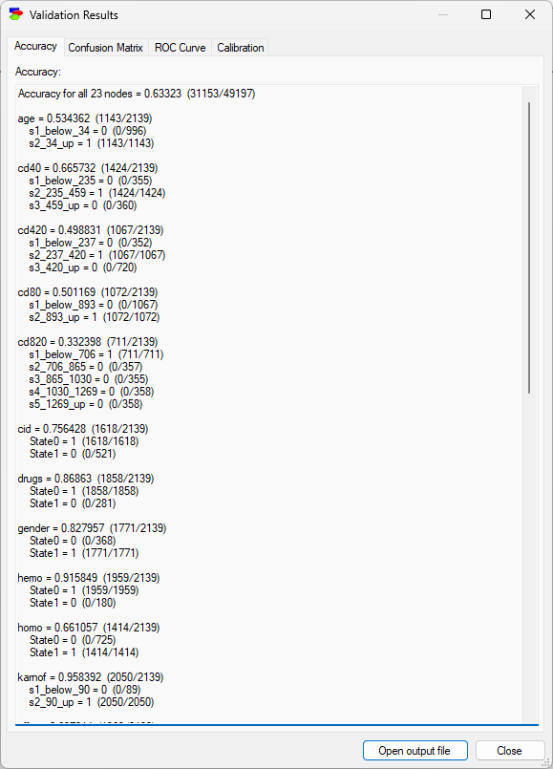

Slika 13. Matrica zbunjenosti.

Matrica zbunjenosti prikazuje broj točno i pogrešno klasificiranih zapisa. Ovo govori koliko nam model dobro radi.

Primjer za varijablu “time”.

Slika 14. Matrica zbunjenosti za varijablu "time".

Primjer ROC krivulje za varijablu “time”. Površina ispod ROC krivulje govori koliko je dobar model.

Slika 15. ROC krivulja za varijablu "time".

## Analiza osjetljivosti

Postavljanje dokaza unutar Bayesovoj mreže (evidence).

### Evidence 1

Stavit ćemo da su 100% svi muškarci I promatrat ćemo što se događa s ciljnom varijablom.

Slika 16.

Iz ovog vidimo rezultate ciljne varijabla:

* 75% cenzura
* 25 % neuspjeh

### Evidence 2

Svi muškarci, bijelci, godine u rasponu od 34 do 70, heteroseksualci:

Slika 17

Rezultati ciljne varijable:

* 84% cenzura
* 16 % neuspjeh

### Evidence 3

Pacijenti su sve žene, ne bijelkinje, između 69 i 74 kg, iznad 34 godine, cd40 u rasponu 0-235ml , cd420 u rasponu od 49-237 ml , i vrijeme trajanje terapije između 14-890 dana.

Rezultati ciljne varijable:

* 10% cenzura
* 90 % neuspjeh

### Evidence 4

Za razliku od prethodnog evidenc-a, sad ćemo povećati broj bijelih krvnih stanica cd40 i cd 420, a ostale varijable ćemo ostaviti iste.

Rezultati ciljne varijable:

* 45% cenzura
* 55 % neuspjeh

Vidimo da veliki utjecaj imaju varijable cd40 I cd420 kako smo I izračunali.

### Evidence 5

Sad ćemo uključiti I varijablu preanti koja je bila četvrta jakosna IV.

Rezultati ciljne varijable:

* 45% cenzura
* 55 % neuspjeh

Možemo vidjeti da je ciljna varijabla ostala nepromijenjena.

### Evidence 6

Sad ćemo povećati vrijeme trajanja terapije između 890 I 1069 dana.

Rezultati ciljne varijable:

* 88% cenzura
* 12 % neuspjeh

Vidiljivo je da smo samo s prvim većim razredom varijable time postigli veliki rezultat, odnosno sa 55% neuspjeha pali smo na 12%, što pokazuje da ova varijabla ima najveći utjecan na ciljnu varijablu.